ТЕСТ «СЛОНЕНОК»
Цель сказки — определить, не возникает ли у ребенка проблем в связи с развитием сексуальности. Более конкретная цель: выявить его отношение к так называемому комплексу кастрации.

Согласно детскому взгляду на сексуальность, пенис есть у всех людей. Столкнувшись с анатомическим различием между полами, мальчик объясняет его кастрацией, которая осуществляется отцом в качестве наказания за сексуальную активность. В результате у него возникает страх быть кастрированным. Девочка же ощущает скорее нехватку пениса, объясняя это несправедливостью.

«У одного мальчика был слонёнок, очень приятный с хорошеньким хоботком. Однажды мальчик вошёл в комнату и увидел, что у слонёнка что-то изменилось. Что у него изменилось и почему? «

Типичные нормальные ответы:
«Слоненок перекрасился в другой цвет»
«Слоненок вырос и стал большим»
«Слоненок написал в постель»
«Он ушел, потому что ему захотелось погулять»
«Он поранил ногу и ему сделали гипс» и т. д.
Ответы, на которые следует обратить внимание:
«У слоненка нет хобота, потому что его отрезали»
«Слоненок вел себя плохо, поэтому у него отвалился хобот»
«Хобот ему мешает, и он не знает, что делать»
«Слоненок умер»
«Вместо слоненка оказалось другое животное» и т. д.

Рекомендуется задать уточняющие вопросы, чтобы ребенок объяснил придуманное им окончание истории, рассказал, в чем заключалось плохое поведение слоненка, за что его наказали, кто мог обидеть слоненка или самого ребенка и т. д.
Каждый ребенок в определенный период начинает играть со своими половыми органами. В этот период его стремление к познанию направлено на изучение различий между полами. Он с удовольствием демонстрирует свои половые органы другим детям и требует того же взамен. Его страсть задавать вопросы, на что часто жалуются родители, зиждется как раз на взаимосвязи проблемы различий между полами и происхождения детей, которую он так или иначе смутно чувствует.

Взрослые относят это явление к дурным привычкам. В это время ребенок ведет себя так, будто не существует ничего важнее, чем следование собственным желаниям и инстинктам, в то время как родители пытаются запретить ему проявлять интерес к телу и играть с его частями. Но в раннем детстве эти дарящие удовольствие области тела несут в себе определенное значение. Полученное с их помощью чувственное удовольствие служит подготовкой и предварением будущего полового акта.

Относительно страха кастрации.

Он возникает в силу того, что родителям известны только два способа пресечения предосудительного детского поведения. Они могут предупредить ребенка: если не прекратишь сосать большой палец, мы его отрежем; эта угроза с незапамятных времен повторяется в разных вариантах. Смысл всегда в этом один — напугать ребенка нанесением серьезной травмы необходимой и наиболее высоко ценимой части тела, что вынуждало его отказываться от удовольствия, которое она ему доставляла. Или родители могут прибегнуть к другому варианту и сказать: если ты будешь это делать, мы не будем любить тебя, тем самым угрожая ребенку возможностью потери родительской любви. Эффективность обеих угроз обусловлена полным бессилием и беспомощностью ребенка перед всемогущим миром взрослых и его исключительной зависимостью от родительской опеки.
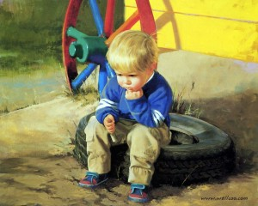
Большинство психологов считает, что у детей дошкольного возраста эта привычка является результатом игрового манипулирования частями тела и чаще всего не сопровождается сексуальным возбуждением. Возникновению мастурбации способствует повышенная общая возбудимость ребенка.
Что нужно делать?

- Родителям нужно постараться понять, что именно в их поведении вызывает напряжение у ребенка, заставляющее его получать краткое удовольствие и расслабление (излишняя строгость, недостаток тепла и непосредственности в выражении чувств, ограничение активности, запреты, физические наказания и др.).

- Необходимо научить ребенка как можно более разнообразными способами получать удовольствие. Нужно составить для себя «меню удовольствия» («Я могу получать удовольствие от…») и для ребенка («Чем ты любишь заниматься, что тебе нравится…»). Чем больше родители вспомнят вместе с ребенком тех приятных дел, которые нравятся ему, тем легче родителям будет разнообразить способы получения удовольствия. Родители могут поделиться с ребенком способами получения удовольствия из своего «меню».

- Нужно отвлекать ребенка более приятным и интересным занятием, расширив круг интересов и общение со сверстниками. Необходимо повышать активность в движениях, в способах выражения чувств и включать в жизнь ребенка оздоровительные мероприятия, направленные на повышение чувства тела: купание, обливание, обтирание.
Чего делать нельзя?
- Усердствовать при купании ребенка, проявляя при этом усиленное внимание к половым органам ребенка. Чрезмерно ласкать и целовать ребенка в губы, качать на ноге, оставлять ребенка надолго в постели без сна, надевать ребенку тесную одежду.

- Наказывать ребенка за онанизм (мастурбацию), тем более бить по рукам малыша 1,5 лет, который таким образом исследует свое тело. Шлепки и порка способствуют приливу крови к половым органам ребенка, вызывая раздражение генитальной области тела.

- Насильно кормить ребенка, вызывая у него во время еды отрицательные чувства, что способствует выключению чувствительной зоны рта и языка и включению зоны половых органов (эти две зоны тела рефлекторно связаны). Отдавать предпочтение в питании ребенка сладкой, экстрактивной и мясной пище.
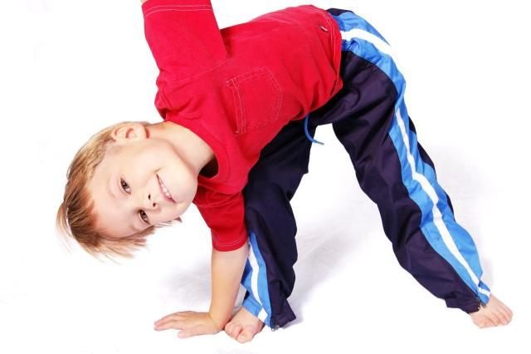
В профилактике патологических привычек большое значение имеют нормализация внутрисемейных взаимоотношений, мягкое и ровное отношение к ребенку, удовлетворение его потребности в эмоциональной теплоте и ласке, систематические оздоровительные и физкультурные мероприятия, развитие творчества.

